《数字逻辑》实验报告

姓名 |  |  |  | 年级
学号 |  |  |  | 专业、班级
实验名称 | 实验十五 摩尔状态机序列检测器
实验时间 | 2023.12.12 |  | 实验地点 |  | DS3402
实验成绩 |  |  | 实验性质 |  | □验证性 □设计性 □综合性
教师评价：
□算法/实验过程正确； □源程序/实验内容提交 □程序结构/实验步骤合理；
□实验结果正确； □语法、语义正确； □报告规范；
评语：
评价教师签名（电子签名）：
一、实验目的
通过实验，掌握有限状态机的设计方法，并用摩尔状态机设计实现“1101” 序列检测。
二、实验项目内容
1、设计“1101”序列检测的状态转换图。 2、并转串模块设计，利用移位寄存器原理，setd 端上升沿将 8 位输入数据 同时锁存到移位寄存器中,在后续的 8 个时钟周期内将 8 位数据逐次移位 输出。 3、调用并转串输出模块，使用 Verilog HDL 语言的行为描述方式实现一个 摩尔状态机，能检测一个 8 位的二进制数据中是否存在“1101”序列，如 果检测到该序列则指定的 LED 灯亮。 4、综合、实现、生成 bit 流，下载到开发板进行验证。
三、实验设计
摩尔状态机序列检测器：
设计原理：
状态表与状态图是用来表示同步时序电路的输入、输出、现态、次态之间转移关系的两种常用工具。如果同步时序电路的输出只与现态有关而与输入无关，则称该电路为Moore型电路。
状态转换图：
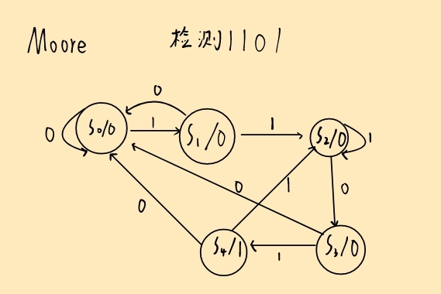
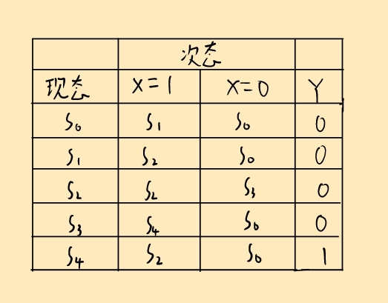
顶层模块：
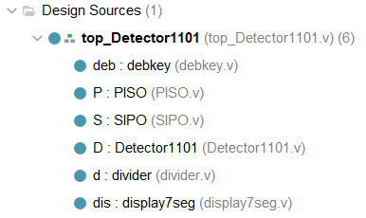
debkey:消抖模块
PISO:并入串出模块
SIPO:串入并出模块，输入至显示模块方便显示
Detector1101:1101检测器
divider:分频器
display7seg:7段数码管显示模块

schematic：
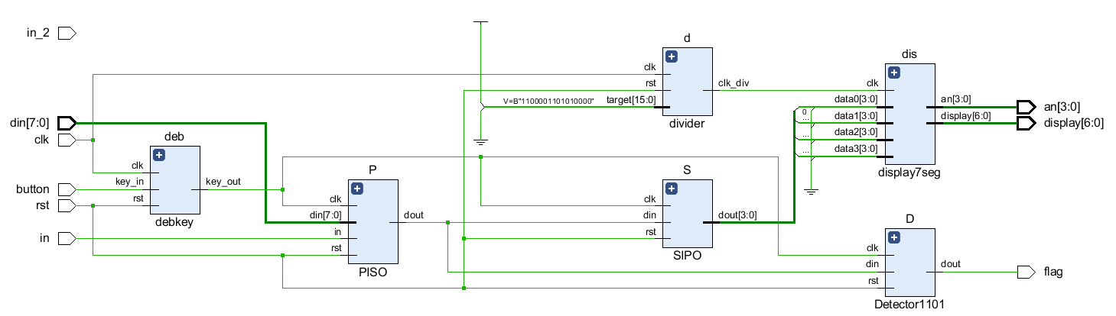
四、实验过程或算法
顶层模块
top_Detector1101.v

module top_Detector1101(
input button,clk,rst,in,
input [7:0]din,
output flag,
output wire[3:0]an,
output wire[6:0]display
);
reg [25:0]target = 50000;
wire button_deb;
wire dout;
wire clk_div;
wire [3:0]dout_display;
//debkey
debkey deb(.clk(clk),.rst(rst),.key_in(button),.key_out(button_deb));
//PISO
PISO P(.clk(button_deb),.rst(rst),.in(in),.din(din),.dout(dout));
//SIPO
SIPO S(.clk(button_deb),.rst(rst),.din(dout),.dout(dout_display));
//Detector1011
Detector1101 D(.clk(button_deb),.rst(rst),.din(dout),.dout(flag));
//divider
divider d(.clk(clk),.rst(rst),.target(target),.clk_div(clk_div));
//display7seg
display7seg dis(.clk(clk_div),.data3(dout_display[3]),.data2(dout_display[2]),.data1(dout_display[1]),.data0(dout_display[0]),.an(an),.display(display));
endmodule

消抖模块
debkey.v

module debkey(
input clk,
input rst,
input key_in,
output key_out
);
parameter T100Hz = 249999;
integer cnt_100Hz;
reg clk_100Hz;
always @(posedge clk) begin
if(rst)
cnt_100Hz<=32'b0;
else
begin
cnt_100Hz<=cnt_100Hz+1'b1;
if(cnt_100Hz==T100Hz)
begin
cnt_100Hz<=32'b0;
clk_100Hz<=~clk_100Hz;
end
end
end

reg[2:0]key_rrr,key_rr,key_r;
always @(posedge clk_100Hz) begin
if(rst)
begin
key_rrr<=1'b1;
key_rr<=1'b1;
key_r<=1'b1;
end
else
begin
key_rrr<=key_rr;
key_rr<=key_r;
key_r<=key_in;
end
end
assign key_out = key_rrr&key_rr&key_r;

endmodule

并入串出模块
PISO.v

//并入串出
module PISO(
input clk,rst,in,
input [7:0]din,
output reg dout
);
reg [7:0] data;
//data&dout
always @(posedge clk or posedge rst or posedge in) begin
if(rst)
{dout,data} <= 9'b0;
else
begin
if(in)
begin
data<=din;
dout<=1'b0;
end
else
{dout,data[7:0]} <= {data[7:0],1'b0};
end
end
endmodule

串入并出模块
SIPO.v

//串入并出
module SIPO(
input clk,rst,
input din,
output reg [3:0]dout
);
always @(posedge clk) begin
if(rst)
dout <= 4'b0;
else
begin
dout <= {dout,din};
end
end
endmodule

1101序列检测模块
Detector1101.v

module Detector1101(
input clk,rst,din,
output reg dout
);
reg[2:0] state,next_state;
parameter S0 = 3'b000,S1=3'b001,S2=3'b010,S3=3'b011,S4=3'b100;
always @(posedge clk or posedge rst) begin
if(rst)
state<=3'b000;
else
state<=next_state;
end
always @(state or din) begin
case(state)
S0:begin
if(din==1)
next_state=S1;
else
next_state=S0;
end
S1:begin
if(din==1)
next_state=S2;
else
next_state=S0;
end
S2:begin
if(din==1)
next_state=S2;
else
next_state=S3;
end
S3:begin
if(din==1)
next_state=S4;
else
next_state=S0;
end
S4:begin
if(din==1)
next_state=S2;
else
next_state=S0;
end
default: next_state=S0;
endcase
end
always @(state) begin
case(state)
S4: dout = 1'b1;
default:dout = 1'b0;
endcase
end
endmodule

分频器模块
divider.v

module divider(
input clk,rst,
input [15:0] target,
output reg clk_div
);
reg [15:0] counter;
always @(posedge clk) begin
if(rst)
begin
counter <= 0;
clk_div <= 0;
end
else if(counter==target)
begin
counter <= 0;
clk_div <= ~clk_div;
end
else
counter <= counter+1;
end
endmodule

七段数码管显示模块
display7seg.v

module display7seg(
input clk,
input [3:0]data3,data2,data1,data0,
output reg[3:0]an,
output reg[6:0]display
);
reg [1:0] count;
always @(posedge clk) begin
if(count == 'b11)
count <= 0;
else
count <= count +'b1;
end
always @(posedge clk) begin
case(count)
2'b00: an <= 4'b1110;
2'b01: an <= 4'b1101;
2'b10: an <= 4'b1011;
2'b11: an <= 4'b0111;
endcase
end
always @(posedge clk) begin
case(count)
2'b00:
case (data0)
4'b0000:display = 7'b0000001;
4'b0001:display = 7'b1001111;
4'b0010:display = 7'b0010010;
4'b0011:display = 7'b0000110;
4'b0100:display = 7'b1001100;
4'b0101:display = 7'b0100100;
4'b0110:display = 7'b0100000;
4'b0111:display = 7'b0001111;
4'b1000:display = 7'b0000000;
4'b1001:display = 7'b0000100;
endcase
2'b01:
case (data1)
4'b0000:display = 7'b0000001;
4'b0001:display = 7'b1001111;
4'b0010:display = 7'b0010010;
4'b0011:display = 7'b0000110;
4'b0100:display = 7'b1001100;
4'b0101:display = 7'b0100100;
4'b0110:display = 7'b0100000;
4'b0111:display = 7'b0001111;
4'b1000:display = 7'b0000000;
4'b1001:display = 7'b0000100;
endcase
2'b10:
case (data2)
4'b0000:display = 7'b0000001;
4'b0001:display = 7'b1001111;
4'b0010:display = 7'b0010010;
4'b0011:display = 7'b0000110;
4'b0100:display = 7'b1001100;
4'b0101:display = 7'b0100100;
4'b0110:display = 7'b0100000;
4'b0111:display = 7'b0001111;
4'b1000:display = 7'b0000000;
4'b1001:display = 7'b0000100;
endcase
2'b11:
case (data3)
4'b0000:display = 7'b0000001;
4'b0001:display = 7'b1001111;
4'b0010:display = 7'b0010010;
4'b0011:display = 7'b0000110;
4'b0100:display = 7'b1001100;
4'b0101:display = 7'b0100100;
4'b0110:display = 7'b0100000;
4'b0111:display = 7'b0001111;
4'b1000:display = 7'b0000000;
4'b1001:display = 7'b0000100;
endcase
endcase
end
endmodule
五、实验过程中遇到的问题及解决情况
1.状态机的三段式写法中，时序逻辑和组合逻辑没有分清，导致仿真结果不正确
解决方案：将输出赋值由时序逻辑改为组合逻辑，仿真结果正确。

六、实验结果及分析和（或）源程序调试过程
1. 并入串出模块
仿真文件：PISO_tb.v

module PISO_tb(

);
reg clk,rst,in;
wire dout;
reg[7:0]din;
initial begin
clk = 0;
forever #5 clk=~clk;
end
PISO P(.clk(clk),.rst(rst),.in(in),.din(din),.dout(dout));
initial begin
#10 rst = 1;
#10 rst = 0;in = 1;din = 8'b10110110;
#10 in = 0;
#100 rst = 0;in = 1;din = 8'b11111111;
#10 in = 0;
end
endmodule

PISO 仿真波形图：
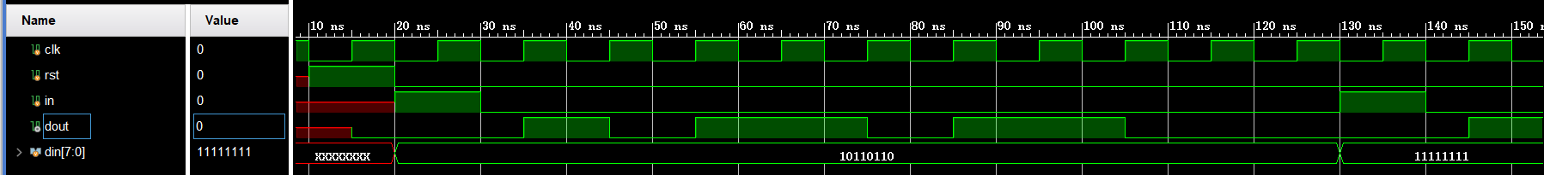

2. 传入并出模块
仿真文件SIPO_tb.v

module SIPO_tb(

);
reg clk,rst,in,din;
wire [3:0]dout;
initial begin
clk = 0;
forever #5 clk=~clk;
end
SIPO S(.clk(clk),.rst(rst),.din(din),.dout(dout));
initial begin
#10 rst = 1;
repeat(50)
begin
#10 rst = 0;in = 1;din = $random;
end
end
endmodule

SIPO 仿真波形图：
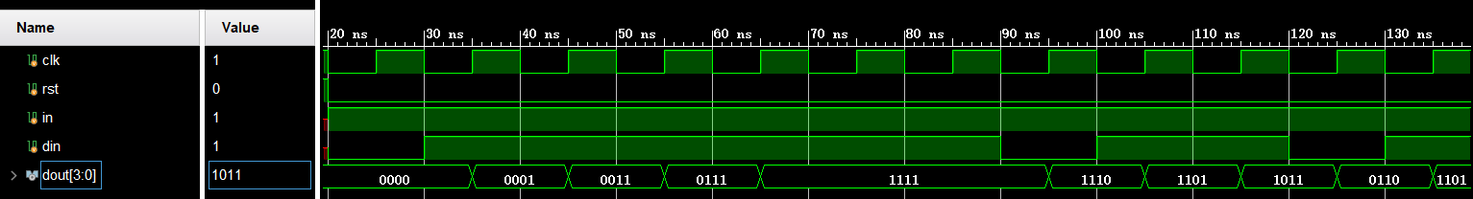

3.Detector1101模块
1101序列检测仿真文件：Detector1101_tb.v

module Detector1101_tb(

);
reg clk,rst,din;
wire dout;
reg [3:0]count = 0;
initial begin
clk = 0;
forever begin
#5 clk = ~clk;
end
end
Detector1101 D(.clk(clk),.rst(rst),.din(din),.dout(dout));
initial begin
rst = 1;
#10 rst = 0;
end
always @(posedge clk) begin
count <= count + 1;
end

always @(*) begin
case (count)
4'd0:din = 1;
4'd1:din = 1;
4'd2:din = 0;
4'd3:din = 1;
default: din = 0;
endcase
end
endmodule

仿真波形图：
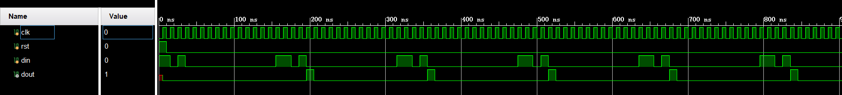

4. 约束文件：
set_property IOSTANDARD LVCMOS33 [get_ports {display[2]}]
set_property IOSTANDARD LVCMOS33 [get_ports {display[1]}]
set_property IOSTANDARD LVCMOS33 [get_ports {display[0]}]
set_property IOSTANDARD LVCMOS33 [get_ports {an[2]}]
set_property IOSTANDARD LVCMOS33 [get_ports {din[2]}]
set_property IOSTANDARD LVCMOS33 [get_ports {an[1]}]
set_property IOSTANDARD LVCMOS33 [get_ports button]
set_property IOSTANDARD LVCMOS33 [get_ports {an[0]}]
set_property IOSTANDARD LVCMOS33 [get_ports {display[6]}]
set_property IOSTANDARD LVCMOS33 [get_ports {din[0]}]
set_property IOSTANDARD LVCMOS33 [get_ports {din[3]}]
set_property IOSTANDARD LVCMOS33 [get_ports {din[6]}]
set_property IOSTANDARD LVCMOS33 [get_ports rst]
set_property IOSTANDARD LVCMOS33 [get_ports {display[4]}]
set_property IOSTANDARD LVCMOS33 [get_ports {din[5]}]
set_property IOSTANDARD LVCMOS33 [get_ports {display[5]}]
set_property IOSTANDARD LVCMOS33 [get_ports {din[1]}]
set_property IOSTANDARD LVCMOS33 [get_ports in]
set_property IOSTANDARD LVCMOS33 [get_ports clk]
set_property IOSTANDARD LVCMOS33 [get_ports {display[3]}]
set_property IOSTANDARD LVCMOS33 [get_ports {din[4]}]
set_property IOSTANDARD LVCMOS33 [get_ports {din[7]}]
set_property IOSTANDARD LVCMOS33 [get_ports flag]
set_property IOSTANDARD LVCMOS33 [get_ports {an[3]}]

set_property PACKAGE_PIN U18 [get_ports rst]
set_property PACKAGE_PIN U16 [get_ports flag]
set_property PACKAGE_PIN R2 [get_ports {din[7]}]
set_property PACKAGE_PIN T1 [get_ports {din[6]}]
set_property PACKAGE_PIN U1 [get_ports {din[5]}]
set_property PACKAGE_PIN W2 [get_ports {din[4]}]
set_property PACKAGE_PIN R3 [get_ports {din[3]}]
set_property PACKAGE_PIN T2 [get_ports {din[2]}]
set_property PACKAGE_PIN T3 [get_ports {din[1]}]
set_property PACKAGE_PIN V2 [get_ports {din[0]}]
set_property PACKAGE_PIN W5 [get_ports clk]
set_property PACKAGE_PIN V16 [get_ports in]
set_property PACKAGE_PIN W19 [get_ports button]
set_property PACKAGE_PIN W4 [get_ports {an[3]}]
set_property PACKAGE_PIN V4 [get_ports {an[2]}]
set_property PACKAGE_PIN U4 [get_ports {an[1]}]
set_property PACKAGE_PIN U2 [get_ports {an[0]}]
set_property PACKAGE_PIN W7 [get_ports {display[6]}]
set_property PACKAGE_PIN W6 [get_ports {display[5]}]
set_property PACKAGE_PIN U8 [get_ports {display[4]}]
set_property PACKAGE_PIN V8 [get_ports {display[3]}]
set_property PACKAGE_PIN U5 [get_ports {display[2]}]
set_property PACKAGE_PIN V5 [get_ports {display[1]}]
set_property PACKAGE_PIN U7 [get_ports {display[0]}]

摩尔状态序列机检测器上板演示效果：
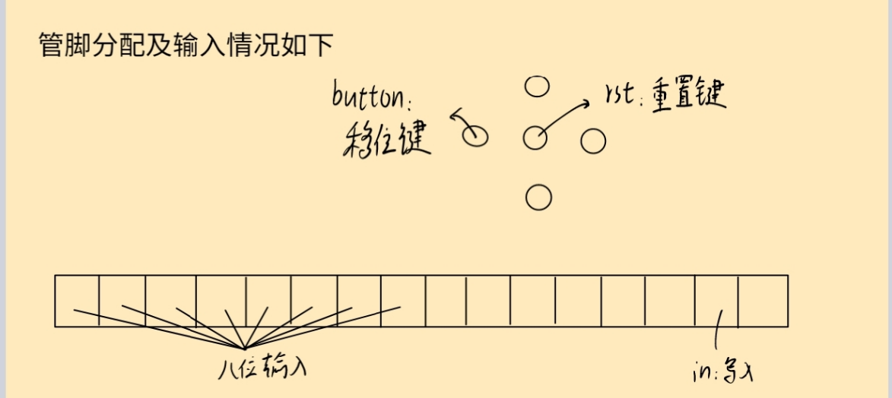
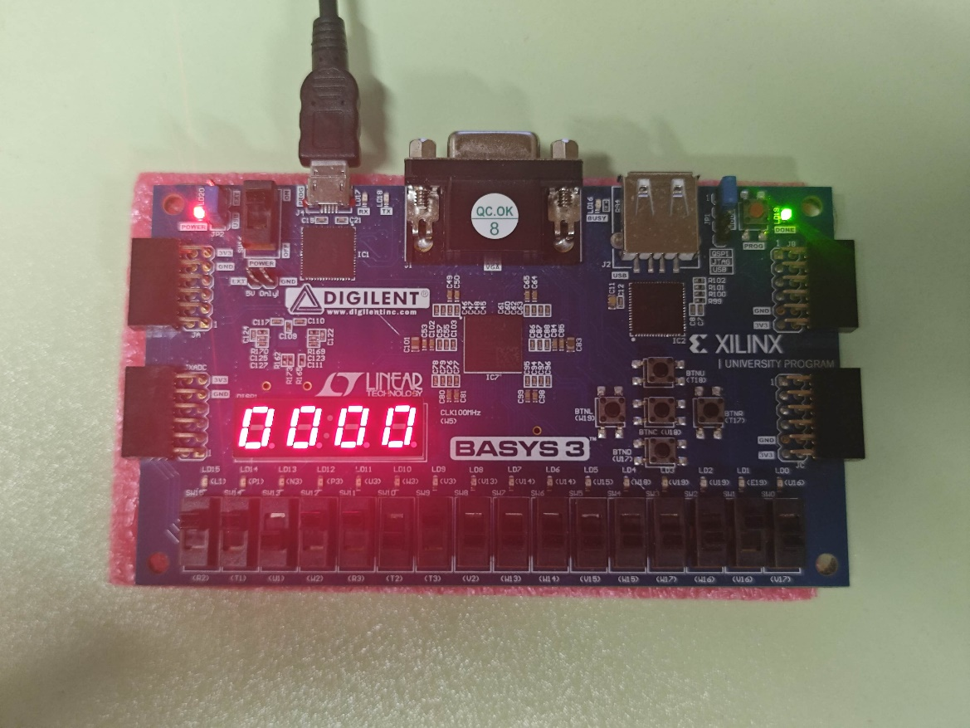输入序列“11011010”

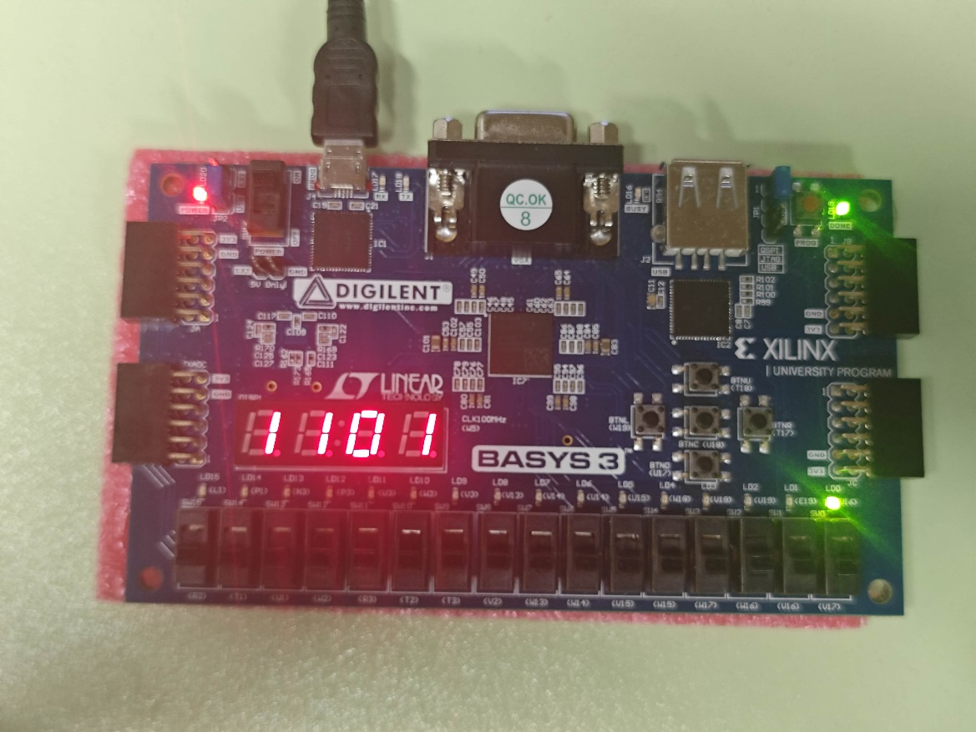
连续按移位键进行“1101”序列的检测，一旦检测到提示灯就会亮起

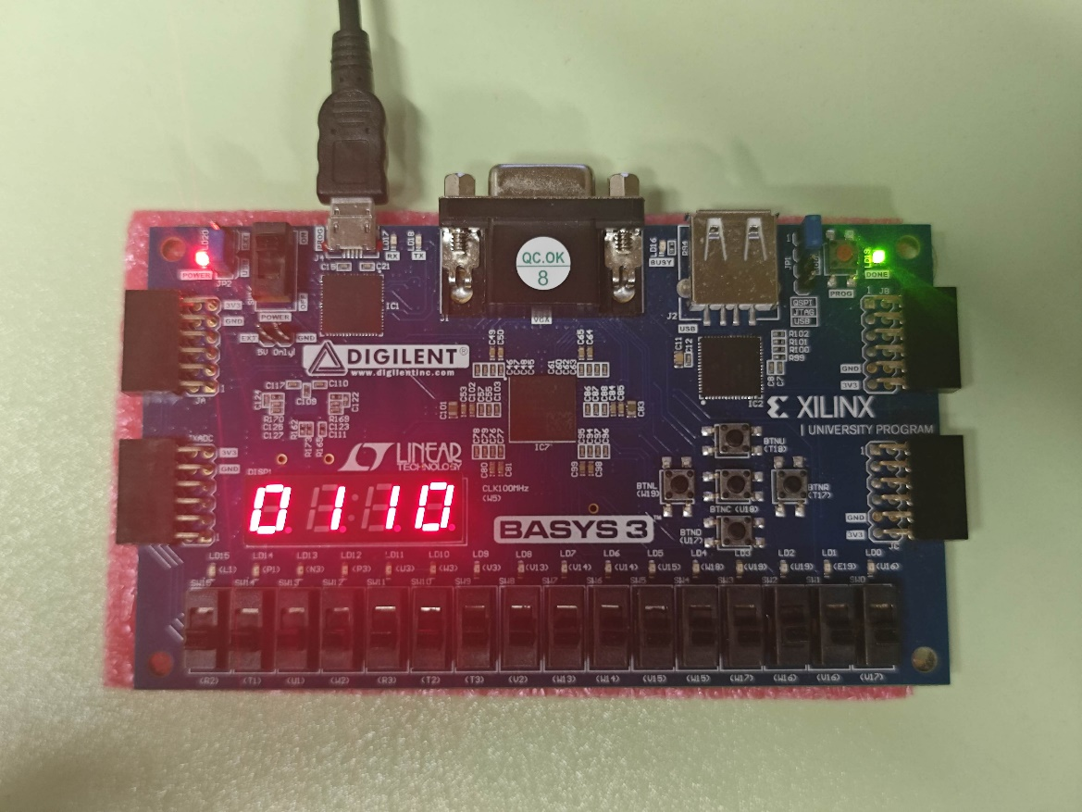
如果继续移位，序列不再是“1101”，提示灯熄灭

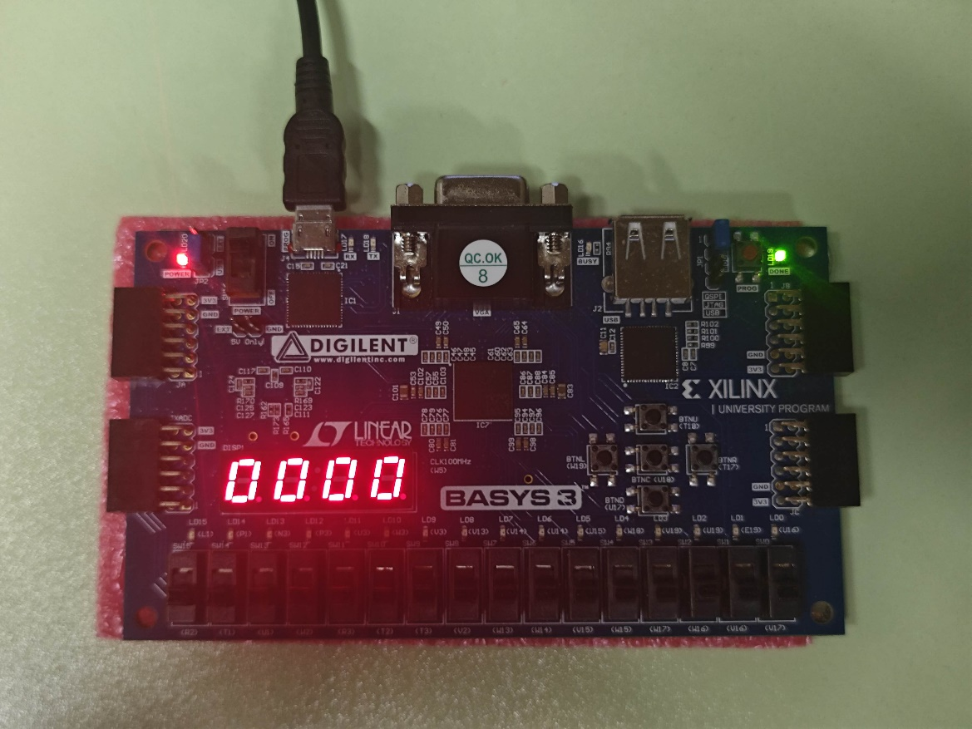
在按下重置键后，数码管显示数字归零，至此所有功能验证完毕
七、小组分工情况说明
：参与实验原理分析，实验设计，设计文件编写。撰写实验报告。
：参与实验原理分析，实验设计，仿真文件编写与测试。撰写实验报告。
：参与实验原理分析，实验设计，综合，生成bit流，并下载至开发板验证功能是否完整，有无错误，进行修改。撰写实验报告。

